**Руководство пользователя информационной системы «АйИнвент»**



Москва

2025

**Содержание**

Оглавление

1. Глоссарий 3

2. Введение 4

3. Назначение 4

1. Серверная часть 4

2. Клиентская часть 4

4.Подготовка к работе 5

5. Основы работы с информационной системой 6

5.1 Администратор 6

5.1.1 Авторизация 6

5.1.2 Регистрация пользователей 7

5.1.3 Установка ролей для пользователей 9

5.1.4 Добавление новых ролей в систему 9

5.1.5 Добавление новых статусов в систему 10

5.1.6 Добавление новых категорий в систему 11

5.1.7 Добавление новых складов в систему 11

5.1.8 Добавление новых поставщиков в систему 12

5.2 Менеджер 14

5.2.1 Авторизация 14

5.2.2 Работа с заказами 15

5.2.3 Информационная панель 18

5.3 Техническая поддержка 19

5.3.1 Авторизация 19

5.3.2 Работа с гарантийными претензиями 20

5.4 Кладовщик 23

5.4.1 Авторизация 23

5.4.2 Управление запасами 24

5.5.2 Управление движением оборудования 27

7. Требования к квалификации персонала 29

8. Требования к автоматизированному рабочему месту (АРМ) 30

# 1. Глоссарий

**Пользователь** – физическое лицо, использующее функциональные возможности информационной системы

**ПО** – программное обеспечение

**ОС** – операционная система

**ИС –** информационная система

**Регистрация** – создание личной учётной записи, которая хранится на сервере и при помощи которой осуществляется вход в информационную систему.

**Авторизация** – это процесс проверки прав доступа пользователя к информационной системе. Она осуществляется на основании предоставленных учётных данных (например, логина и пароля), которые связываются с учётной записью пользователя. Авторизация определяет, какие ресурсы и функции системы доступны данному пользователю после входа.

**Личный кабинет** – функциональный блок, предоставляющий возможность выполнение определённых (в зависимости от роли) функций в системе

**АРМ –** автоматизированное рабочее место

**Десктопное приложение** – это программное обеспечение, предназначенное для установки и работы на персональном компьютере или ноутбуке под управлением операционной системы (например, Windows, macOS, Linux).

# 2. Введение

Настоящее руководство пользователя предоставляется на ИС «АйИнвент». Руководство пользователя содержит технические характеристики, описание программного обеспечения, принципы взаимодействия пользователя с информационной системой и указания необходимые для правильной и безопасной эксплуатации ПО.

# 3. Назначение

Информационная система «АйКрафт» предназначена для оптимизации и упрощения процессов учёта оборудования и техники на складе компании ООО «Айкрафт». Целью разработки системы является обеспечение точного контроля над движением техники, упрощение учёта и минимизация ошибок, связанных с ручной обработкой данных.

Система реализована в формате клиент-серверной архитектуры:

1. **Серверная часть**
   * Обеспечивает централизованное хранение данных об оборудовании и технике.
   * Выполняет функции обработки информации, включая учёт поступлений, перемещений, списаний и инвентаризации.
   * Формирует аналитическую и отчётную документацию.
2. **Клиентская часть**
   * Является десктопным приложением с графическим интерфейсом, через который пользователи могут работать с данными.
   * Предоставляет инструменты для внесения, редактирования и просмотра информации о технике, а также для управления складскими операциями.

# 4.Подготовка к работе

· **Операционная система**: Windows 10 версии 10.3 или выше (64-разрядная).

· **Дополнительные требования**:

* Установленный .NET Runtime версии, соответствующей используемой MAUI, для поддержки работы приложения.
* Доступ к локальной сети или интернету для подключения к серверной части.

# 5. Основы работы с информационной системой

## 5.1 Администратор

### 5.1.1 Авторизация

Для входа в информационную систему «АйИнвент» необходимо ввести логин и пароль администратора и нажать на кнопку «Войти» (рис. 1)

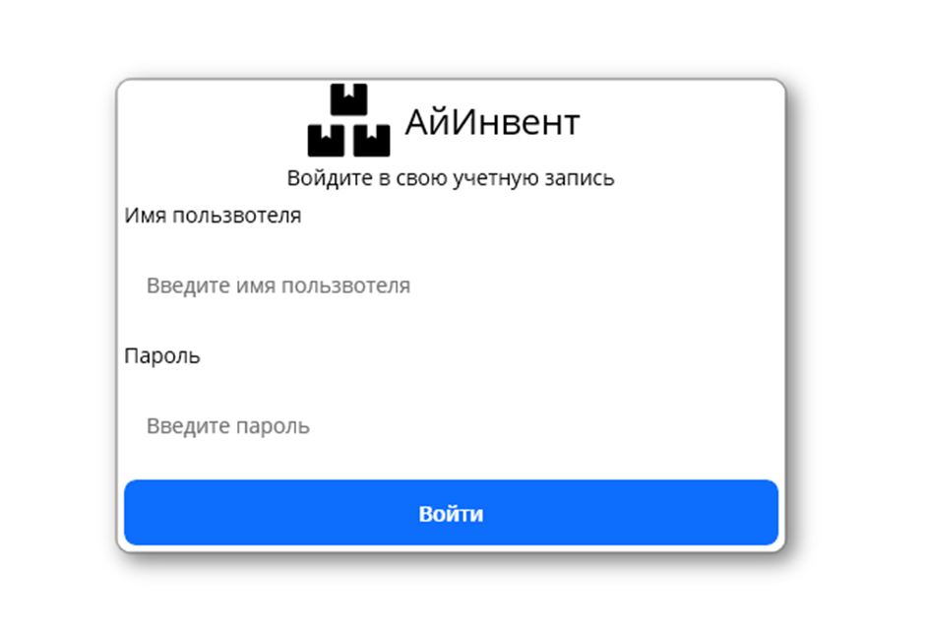

Рисунок 1

При правильном вводе мы переходим в окно администратора (рис. 2)

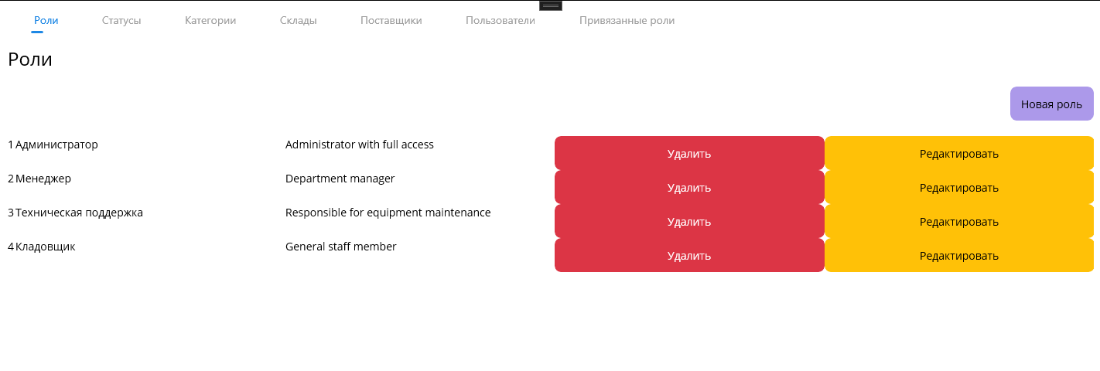

Рисунок 2

### 5.1.2 Регистрация пользователей

Для регистрации пользователей в системе нужно в личном кабинете администратора на вкладке «Пользователи» нажать на кнопку «Новый Пользователь» (Рис. 3)

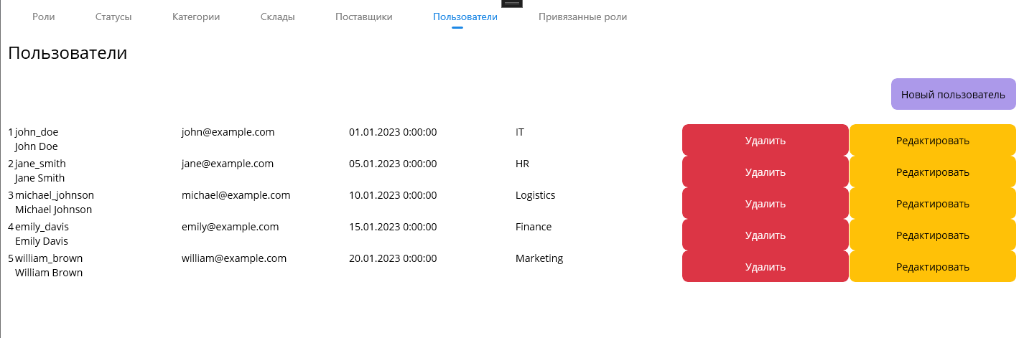

Рисунок 3

Затем нужно заполнить все поля в регистрационной форме: Имя пользователя, Адрес, Полное Имя, Отделение и Пароль (Рис. 4)

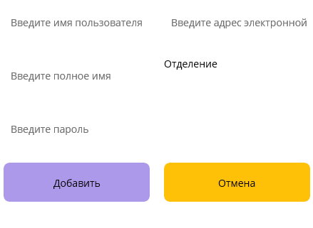

Рисунок 4

### **5.1.3 Установка ролей для пользователей**

Для установки роли для пользователя в системе нужно в личном кабинете администратора на вкладке «Привязанные роли» нажать на кнопку «Новые роли пользователей» (Рис. 5)

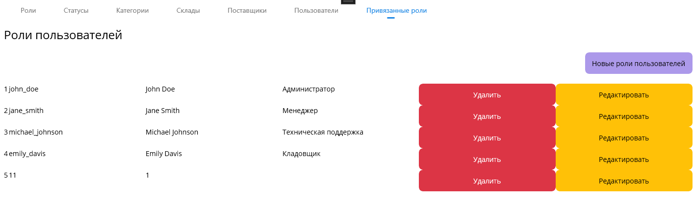

Рисунок 5

Затем нужно заполнить все поля в форме: Пользователь, Роль (Рис. 6)

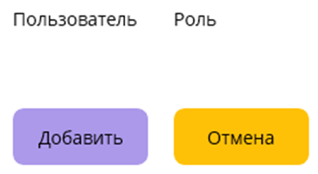

Рисунок 6

### 5.1.4 Добавление новых ролей в систему

Для добавления роли в систему нужно в личном кабинете администратора на вкладке «Роли» нажать на кнопку «Новая роль» (Рис. 7)

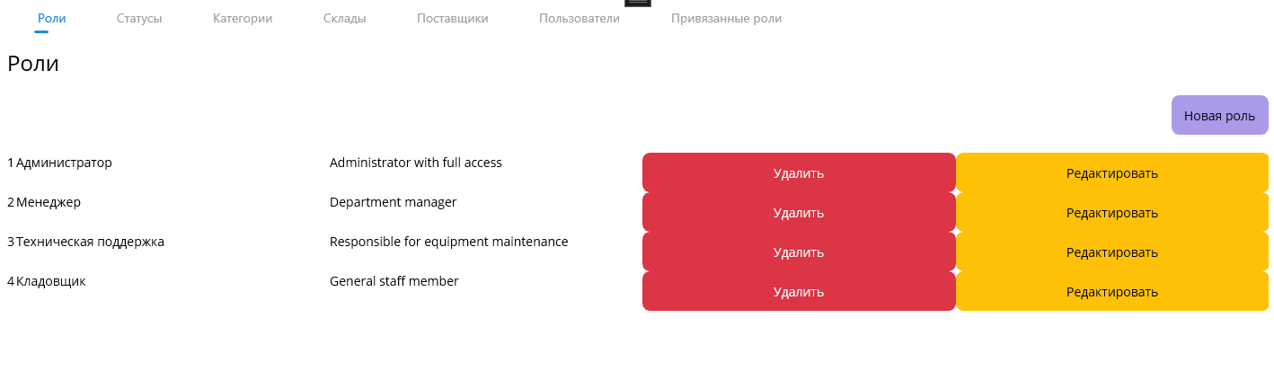

Рисунок 7

Затем нужно заполнить все поля в форме: Название роли, Описание роли (Рис. 8)

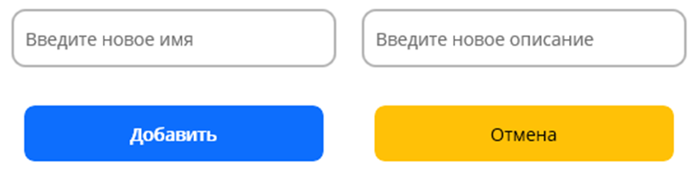

Рисунок 8

### 5.1.5 Добавление новых статусов в систему

Для добавления статуса в систему нужно в личном кабинете администратора на вкладке «Статусы» нажать на кнопку «Новый статус» (Рис. 9)

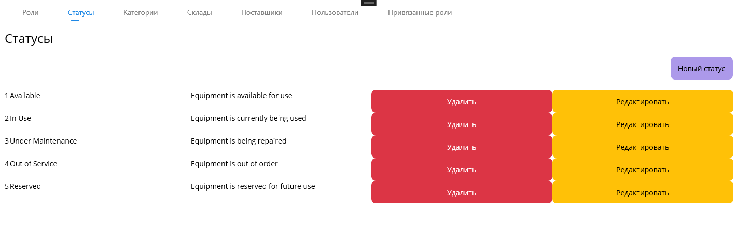

Рисунок 9

Затем нужно заполнить все поля в форме: Название статуса, Описание статуса (Рис. 10)

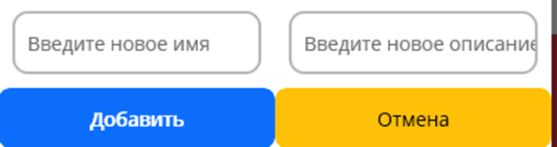

Рисунок 10

### 5.1.6 Добавление новых категорий в систему

Для добавления категории в систему нужно в личном кабинете администратора на вкладке «Категории» нажать на кнопку «Новая категория» (Рис. 11)

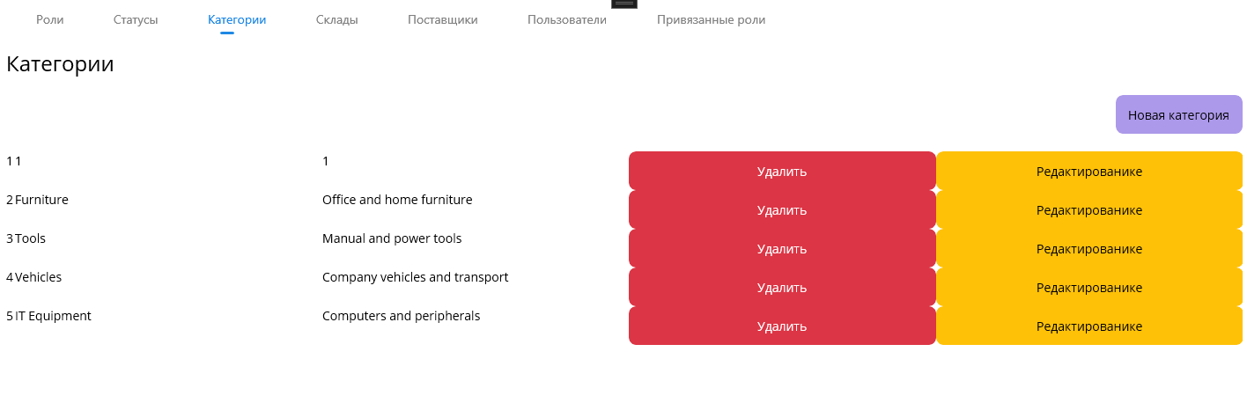

Рисунок 11

Затем нужно заполнить все поля в форме: Название категории, Описание категории (Рис. 12)



Рисунок 12

### 5.1.7 Добавление новых складов в систему

Для добавления склада в систему нужно в личном кабинете администратора на вкладке «Склады» нажать на кнопку «Новый склад» (Рис. 13)

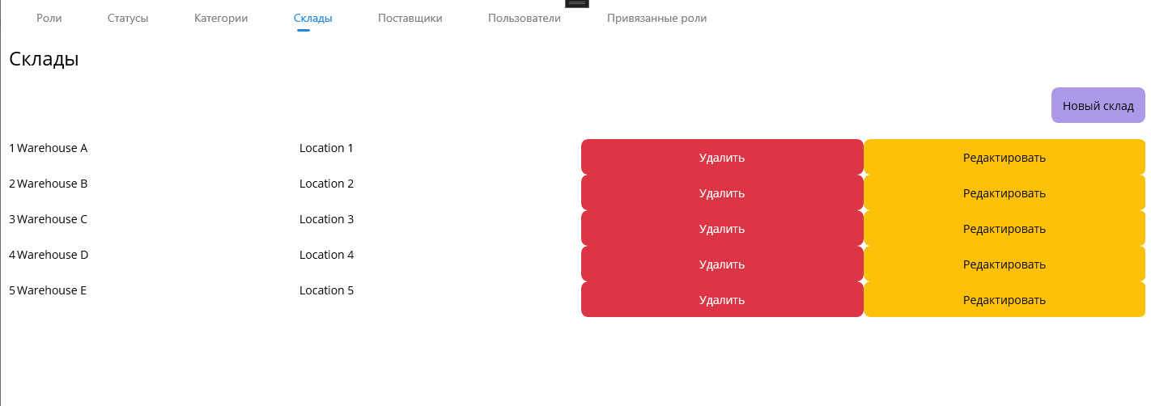

Рисунок 13

Затем нужно заполнить все поля в форме: Название склада, Местоположение склада (Рис. 14)

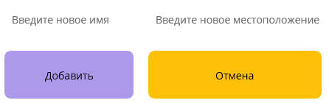

Рисунок 14

### 5.1.8 Добавление новых поставщиков в систему

Для добавления поставщика в систему нужно в личном кабинете администратора на вкладке «Поставщики» нажать на кнопку «Новый поставщик» (Рис. 15)

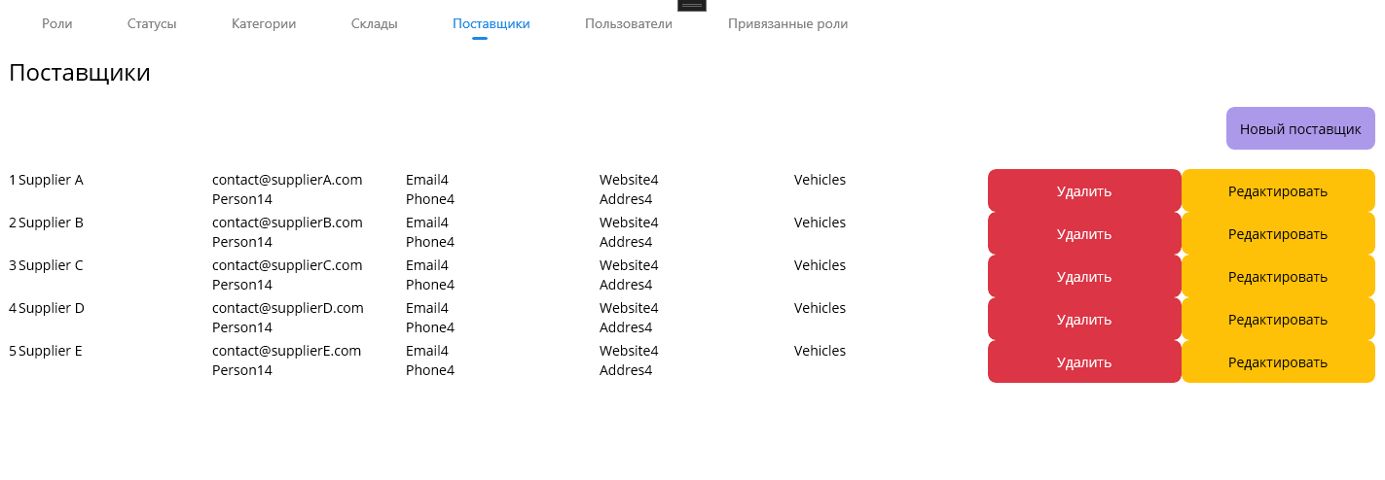

Рисунок 15

Затем нужно заполнить все поля в форме: Название компании, Номер телефона контактного лица, Другую контактную информацию, вебсайт если имеется, Имя контактного лица, Юридический адрес, Электронную почту, Категорию поставщика (Рис. 16)

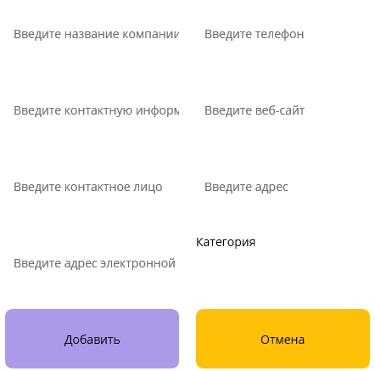

Рисунок 16

## 5.2 Менеджер

### 5.2.1 Авторизация

Для входа в информационную систему «АйИнвент» необходимо ввести логин и пароль менеджера нажать на кнопку «Войти» (рис. 17)



Рисунок 17

При правильном вводе мы переходим в окно менеджера (рис. 18)

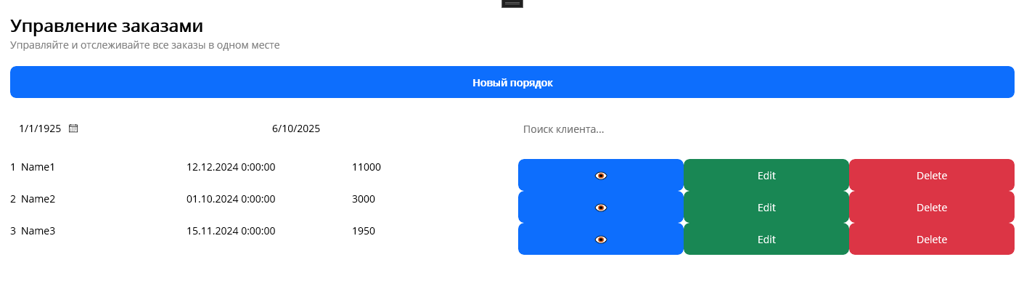

Рисунок 18

### 5.2.2 Работа с заказами

#### 5.2.2.1 Добавление нового заказа в систему

Для добавления заказа в систему нужно в личном кабинете администратора на вкладке «Управление заказами» нажать на кнопку «Новый заказ» (Рис. 19)

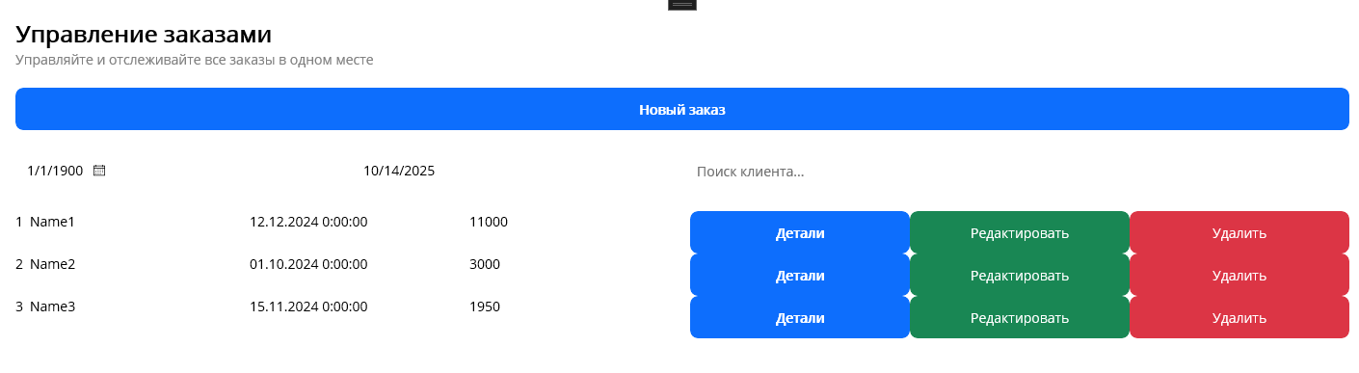

Рисунок 19

Затем нужно заполнить все поля в форме:Имя клиента, Электронная почта, Адрес доставки, Примечание и список Продуктов компании. Чтобы добавить продукт нужно нажать на кнопку «Добавить продукт», после появиться пустой элемент в нем нужно выбрать продукт и его количество, цена посчитается самостоятельно. После заполнения всех полей нужно нажать кнопку «Добавить» (Рис. 20)

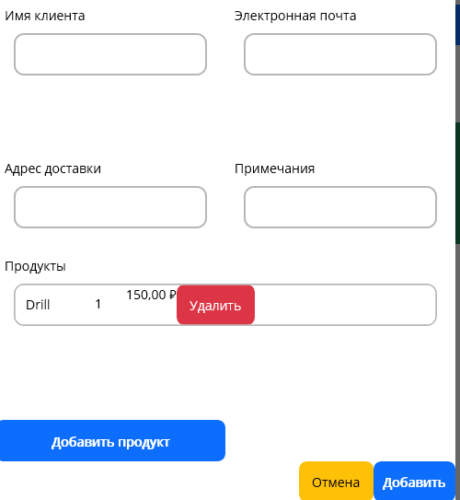

Рисунок 20

#### 5.2.2.2 Просмотр деталей заказа

Чтобы посмотреть детали заказа, нужно нажать на необходимый нам заказ и после нажать на кнопку «Детали» (Рис. 21)

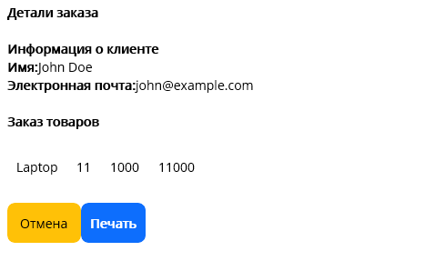

Рисунок 21

#### 5.2.2.3 Редактирование заказа

Чтобы редактировать детали заказа, нужно нажать на необходимый нам заказ и после нажать на кнопку «Редактировать»

Затем нужно заполнить все поля в форме:Имя клиента, Электронная почта, Адрес доставки, Примечание и список Продуктов компании. Чтобы добавить продукт нужно нажать на кнопку «Добавить продукт», после появиться пустой элемент в нем нужно выбрать продукт и его количество, цена посчитается самостоятельно. После заполнения всех полей нужно нажать кнопку «Добавить» (Рис. 22)

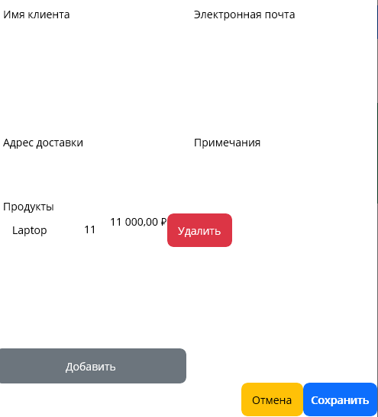

Рисунок 22

#### 5.2.2.4 Удаление заказа

Чтобы удалить заказ, нужно нажать на необходимый нам заказ и после нажать на кнопку «Удалить»

### 5.2.3 Информационная панель

Для менеджера доступна Информационная панель, где можно посмотреть (Рис. 23):

* Сколько всего оборудования
* Общая стоимость всего оборудования
* Товары с низким количеством на складе
* Диаграмма распределения стоимости товаров по категориям

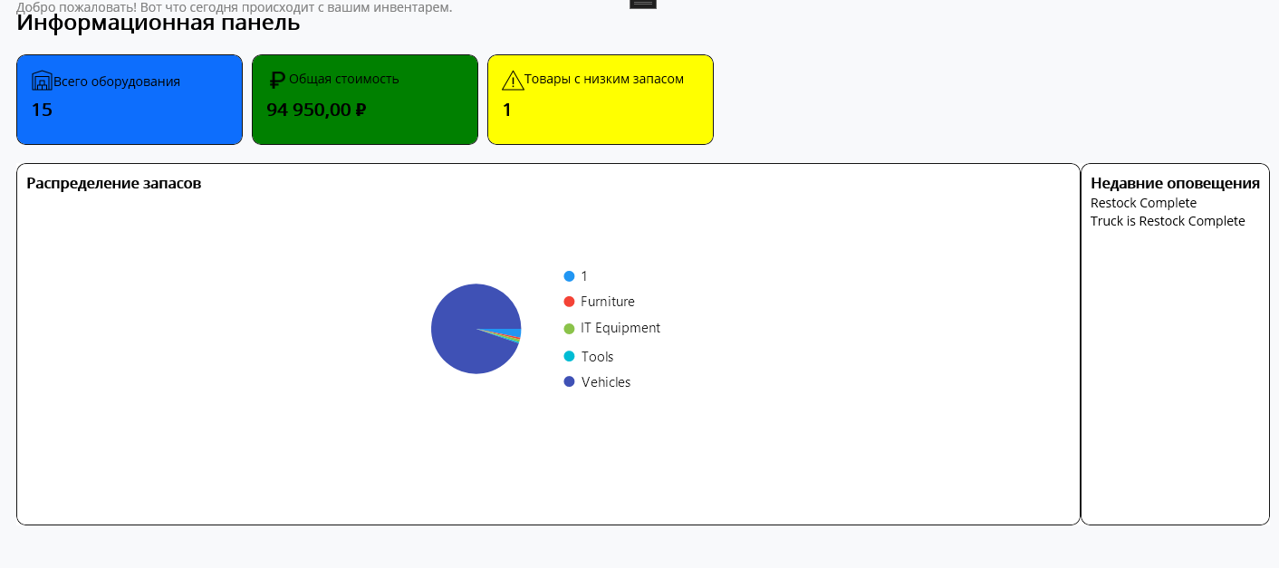

Рисунок 23

## 5.3 Техническая поддержка

### 5.3.1 Авторизация

Для входа в информационную систему «АйИнвент» необходимо ввести логин и технической поддержки нажать на кнопку «Войти» (рис. 19)



Рисунок 24

При правильном вводе мы переходим в окно технической поддержки (рис. 20)

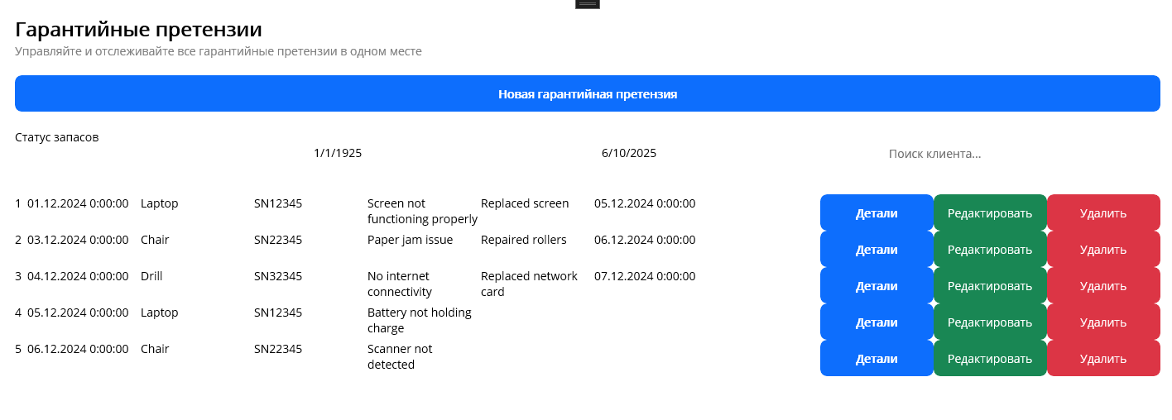

Рисунок 25

### 5.3.2 Работа с гарантийными претензиями

#### 5.2.2.1 Добавление нового гарантийной претензии в систему

Для добавления гарантийной претензии в систему нужно в личном кабинете администратора на вкладке «Претензии По гарантии» нажать на кнопку «Новая гарантийная претензия» (Рис. 26)



Рисунок 26

Затем нужно заполнить все поля в форме: Оборудование, Описание проблемы, Дата претензии, Решение (если есть), Статус, Дата решения (если есть). После заполнения всех полей нужно нажать кнопку «Добавить» (Рис. 27)

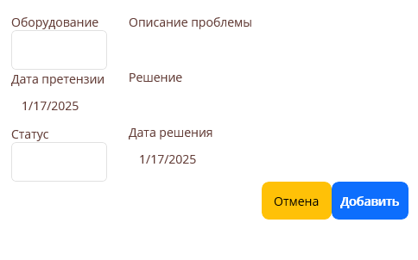

Рисунок 27

#### 5.2.2.2 Просмотр деталей гарантийной претензии

Чтобы посмотреть детали гарантийной претензии, нужно нажать на необходимую нам претензию, после нажать на кнопку «Детали» (Рис. 21)

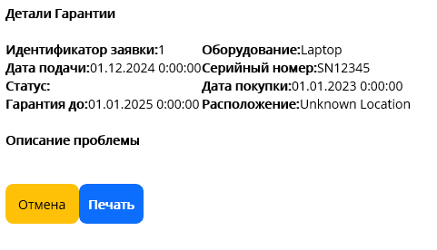

Рисунок 28

#### 5.2.2.3 Редактирование гарантийной претензии

Чтобы редактировать детали гарантийной претензии, нужно нажать на необходимую нам претензию и после нажать на кнопку «Редактировать»

Затем нужно заполнить все поля в форме:Оборудование, Описание проблемы, Дата претензии, Решение (если есть), Статус, Дата решения (если есть). После заполнения всех полей нужно нажать кнопку «Сохранить» (Рис. 29)

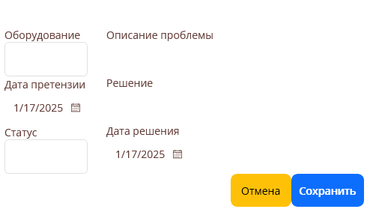

Рисунок 29

#### 5.2.2.4 Удаление гарантийной претензии

Чтобы удалить заказ, нужно нажать на необходимую нам претензию и после нажать на кнопку «Удалить»

## 5.4 Кладовщик

### 5.4.1 Авторизация

Для входа в информационную систему «АйИнвент» необходимо ввести логин и пароль кладовщика нажать на кнопку «Войти» (рис. 30)



Рисунок 30

При правильном вводе мы переходим в окно кладовщика (рис. 31)

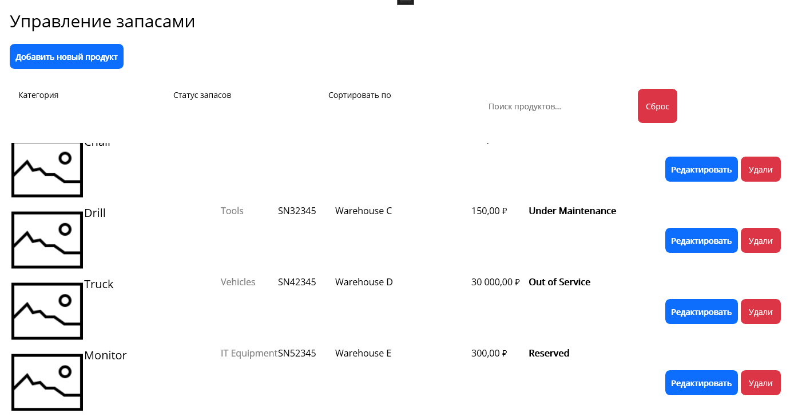

Рисунок 31

### 5.4.2 Управление запасами

#### 5.4.2.1 Добавление нового оборудования в систему

Для добавления оборудования в систему нужно в личном кабинете администратора на вкладке «Инвентарь» нажать на кнопку «Добавить новый продукт» (Рис. 31)

Затем нужно заполнить все поля в форме: Название продукта, Категория, Стоимость, Статус, Серийный номер, Срок гарантии, Дата покупки, Поставщик. Выбрать изображение можно, нажав кнопку «Выберите изображение», откроется проводник, где Вам нужно будет выбрать изображение в формате JPG, JPEG, PNG или BMP. После заполнения всех полей нужно нажать кнопку «Добавить» (Рис. 32)

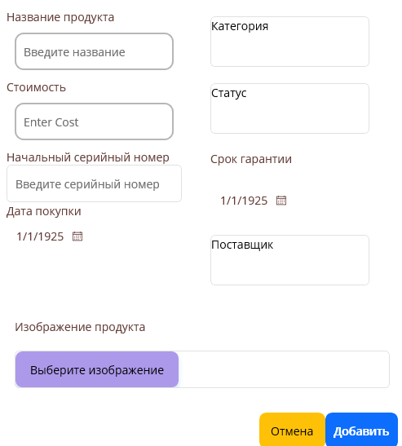

Рисунок 32

#### 5.4.2.2 Редактирование оборудования

Чтобы редактировать детали оборудования, нужно нажать на необходимое нам оборудование и после нажать на кнопку «Редактировать» (Рис. 31)

Затем нужно заполнить все поля в форме: Название продукта, Категория, Стоимость, Статус, Серийный номер, Срок гарантии, Дата покупки, Поставщик. Выбрать изображение можно, нажав кнопку «Выберите изображение», откроется проводник, где Вам нужно будет выбрать изображение в формате JPG, JPEG, PNG или BMP. После заполнения всех полей нужно нажать кнопку «Сохранить» (Рис. 33)

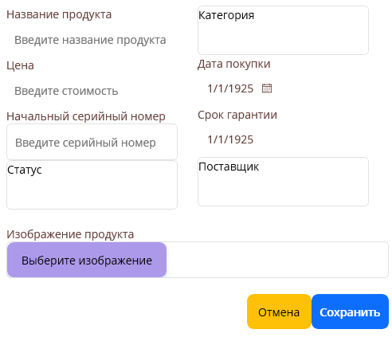

Рисунок 33

#### 5.4.2.4 Удаление оборудования

Чтобы удалить оборудование, нужно нажать на необходимую нам оборудование и после нажать на кнопку «Удалить» (Рис. 31)

### 5.5.2 Управление движением оборудования

#### 5.5.2.1 Добавление нового движения оборудования в систему

Для добавления движения оборудования в систему нужно в личном кабинете администратора на вкладке «Перемещение оборудования» нажать на кнопку «Новое движение» (Рис. 34)

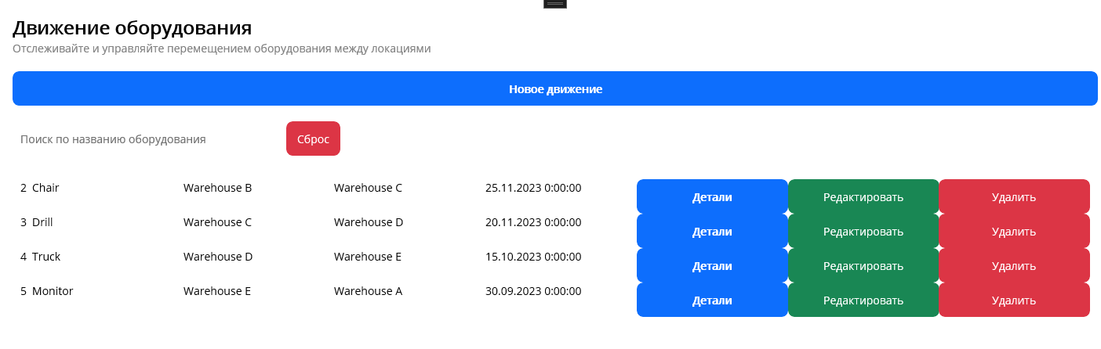

Рисунок 34

Затем нужно заполнить все поля в форме: Оборудование, Дата перемещения, Откуда переместили, Куда переместили, Причина перемещения, Тип движения. После заполнения всех полей нужно нажать кнопку «Добавить» (Рис. 35)

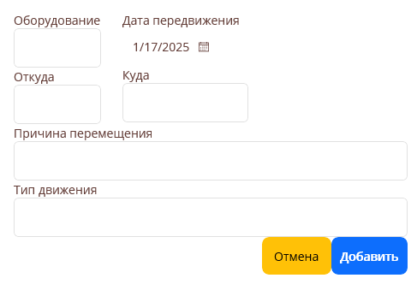

Рисунок 35

#### 5.5.2.2 Редактирование оборудования

Чтобы редактировать детали движения оборудования, нужно нажать на необходимое нам оборудование и после нажать на кнопку «Редактировать» (Рис. 31)

Затем нужно заполнить все поля в форме: Оборудование, Дата перемещения, Откуда переместили, Куда переместили, Причина перемещения, Тип движения. После заполнения всех полей нужно нажать кнопку «Сохранить» (Рис. 36)

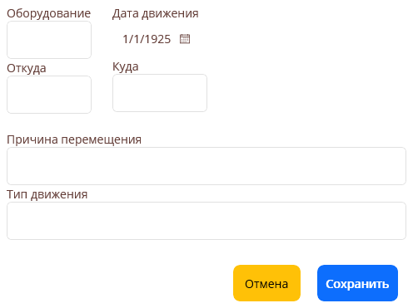

Рисунок 36

#### 5.5.2.4 Удаление оборудования

Чтобы удалить движение оборудования, нужно нажать на необходимую нам движение и после нажать на кнопку «Удалить» (Рис. 31)

# 7. Требования к квалификации персонала

Для эффективной работы с информационной системой «АйКрафт» пользователи должны обладать следующими знаниями и навыками:

1. Общие навыки работы с ПК:
   * Уверенное владение операционной системой Windows 10 (версии 10.3 или выше).
   * Знание основ работы с файлами и папками (создание, копирование, перемещение, удаление).
2. Знания и навыки в работе с системой:
   * Базовые навыки работы с десктопными приложениями (запуск, установка, работа с графическим интерфейсом).
   * Понимание принципов учёта складской техники и оборудования.
   * Навыки внесения, редактирования и поиска данных в информационных системах.
3. Специфические требования для отдельных категорий сотрудников:
   * Администратор системы:
     + Знание основ администрирования серверов и сетевых технологий.
     + Умение выполнять базовую диагностику и настройку серверной части.
     + Навыки работы с аналитическими и отчётными инструментами системы.
4. Оператор склада:
   * + Знание складских процессов (поступление, перемещение, списание и инвентаризация).
     + Навыки работы с отчётностью и аналитикой.

# Требования к автоматизированному рабочему месту (АРМ)

Автоматизированное рабочее место (АРМ) пользователя системы «АйКрафт» должно соответствовать следующим техническим требованиям:

1. Операционная система:
   * Windows 10 версии 10.3 или выше (64-разрядная).
2. Аппаратные требования:
   * Процессор: Intel Core i5 или эквивалентный, с тактовой частотой не ниже 2.5 ГГц.
   * Оперативная память: не менее 8 ГБ.
   * Жёсткий диск: минимум 20 ГБ свободного пространства для установки приложения и хранения данных.
   * Графический адаптер: поддержка разрешения Full HD (1920x1080).
3. Сетевые требования:
   * Доступ к локальной сети или стабильное интернет-соединение для связи с серверной частью.
   * Скорость интернет-соединения: не менее 10 Мбит/с.
4. Программные требования:
   * Установленный .NET Runtime версии, соответствующей используемой платформе MAUI.
   * Антивирусное программное обеспечение для защиты системы.